|  |  |
| --- | --- |
| Techniques évaluées :   * Lecture du diagramme de classe * Analyse de document * Transformation du diagramme de classe en Modèle relationnel | 1h40 heure  Aucun document autorisé  **Les questions sont indépendantes** |

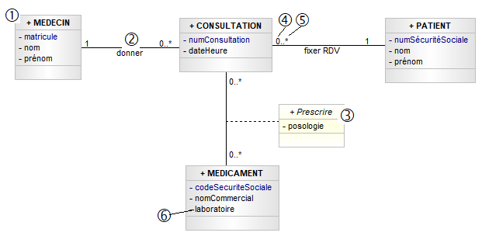Le schéma suivant présente les données d’une consultation chez un médecin. On souhaite le comparer aux données portées sur la copie d’écran du site DoctoLib en annexe.

*La posologie indique la dose et le mode d'administration d'un médicament*

1. Quel est le nom de ce schéma ?
2. Donner le vocabulaire correspondant aux numéros suivants :

①

②

③

④

⑤

➅

1. Vous prenez Rendez-vous (RDV) sur DoctoLib chez le docteur Pierre Wagner sur le créneau du mercredi 20 mars 2019 à 15h30. Tracer le diagramme objet correspondant.

Vous utiliserez seulement MEDECIN, CONSULTATION et PATIENT. Vous imaginerez les données absentes si nécessaires.

1. Retrouver au moins 2 données présentes dans l’annexe et manquantes sur le diagramme de classe.
2. En examinant le diagramme de classe, répondre aux questions suivantes et **justifier** votre réponse.
   * + 1. Un patient peut-il fixer rendez-vous pour plusieurs consultations ?
       2. Un médecin peut-il recevoir plusieurs patients dans la même consultation ?
       3. Peut-on prescrire plusieurs médicaments dans une même consultation ?
       4. La posologie (1 cachet matin, midi et soir…) est-elle toujours la même pour un médicament donné ?
3. Compléter le schéma relationnel correspondant au diagramme de classe en mode texte et non graphique. Les relations (tables) PATIENT, MEDECIN et MEDICAMENT vous sont déjà données ci-dessous. Vous préciserez les clés étrangères et le caractère obligatoire.

**PATIENT**(numSecuriteSociale, nom, prenom)   
numSecuriteSociale : clé primaire

**MEDECIN** (matricule, nom, prénom)

matricule : clé primaire

**MEDICAMENT**(codeSecuriteSociale, nomCommercial, laboratoire)   
codeSecuriteSociale : clé primaire

ANNEXE :

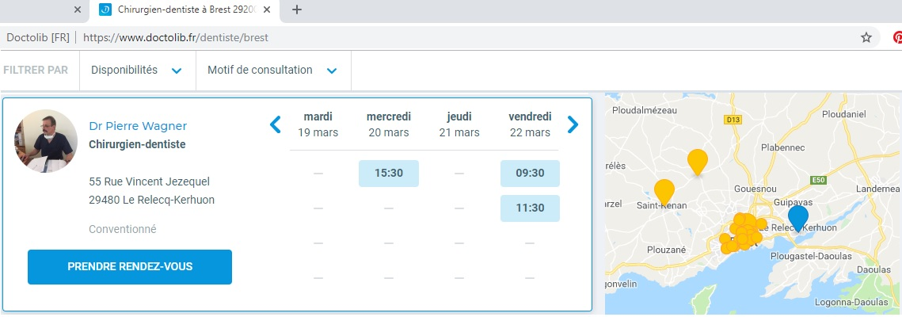

La puce bleue localise le médecin sur la carte.